1. La media del accuracy es de 61.19% y la std dev es del 0.6%.
2. Los tiempos que se obtienen al utilizar la equivalencia para el cálculo de las distancias entre los feature vectors y los centroides,

dist2 = 2 * (1 - np.dot(features, vocabulary.transpose()))

que utiliza el producto punto, son en realidad más altos que los que se obtienen en la versión original del código.
Se puede obtener cierta mejor utilizando la librería multiprocessing, y paralelizando el bucle en el que se computan los BoVW. Con esta técnica, se lograron las siguientes mejoras respecto al código original,
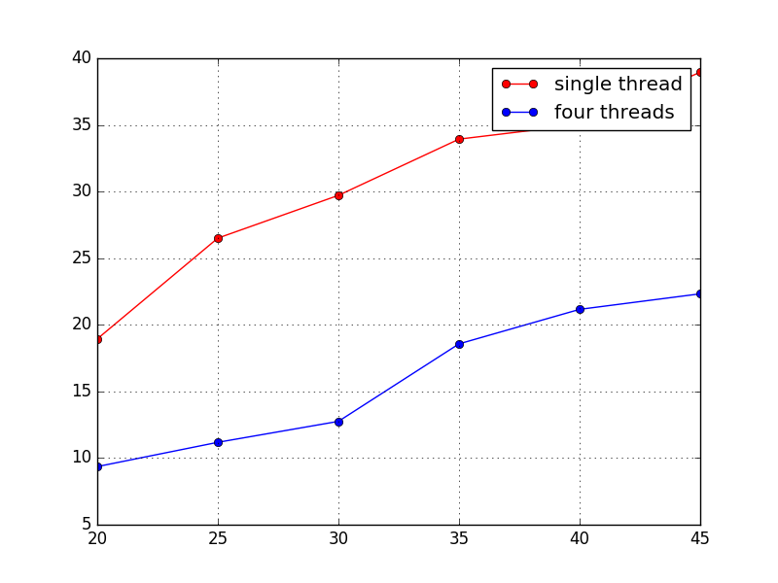

En el eje de abscisas, hay diferentes números de centroides(entre 20 y 45 con un paso de 5), y en ordenadas hay tiempo en segundos.
En los experimentos que siguen dónde se varía el número de centroides, se utiliza esta versión paralelizada,

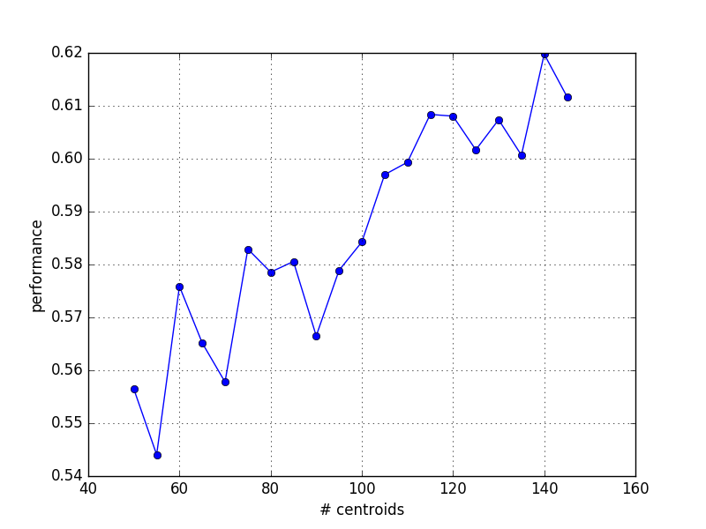

3. Todos los resultados siguientes son con kernel lineal, 100 palabras visuales.
Descriptores | Vectores BoVW | C | Accuracy
Norm L2 | Norm L2 | 1.9 | 67.2%
Norm L1 + Sqrt | L2(implícita) | 3.8 | 53,5%
Norm L2 | Sqrt + Norm L2 | 1.6 | 68,7%
Norm L1 | Sqrt | 0.1 | 62,1%
Sqrt | L2 | 2.1 | 62%

4. Aquí elijo la configuración ganadora de la tabla anterior, L2 y sqrt + L2.

Desc | BoVW | C | Gamma | Kernel | Accuracy
L2 | Sqrt + L2 | 3.1 |  | Intersect | 67.7%
L2 | Sqrt + L2 | 4.2 | 4.2 | Rbf | 71.4%

